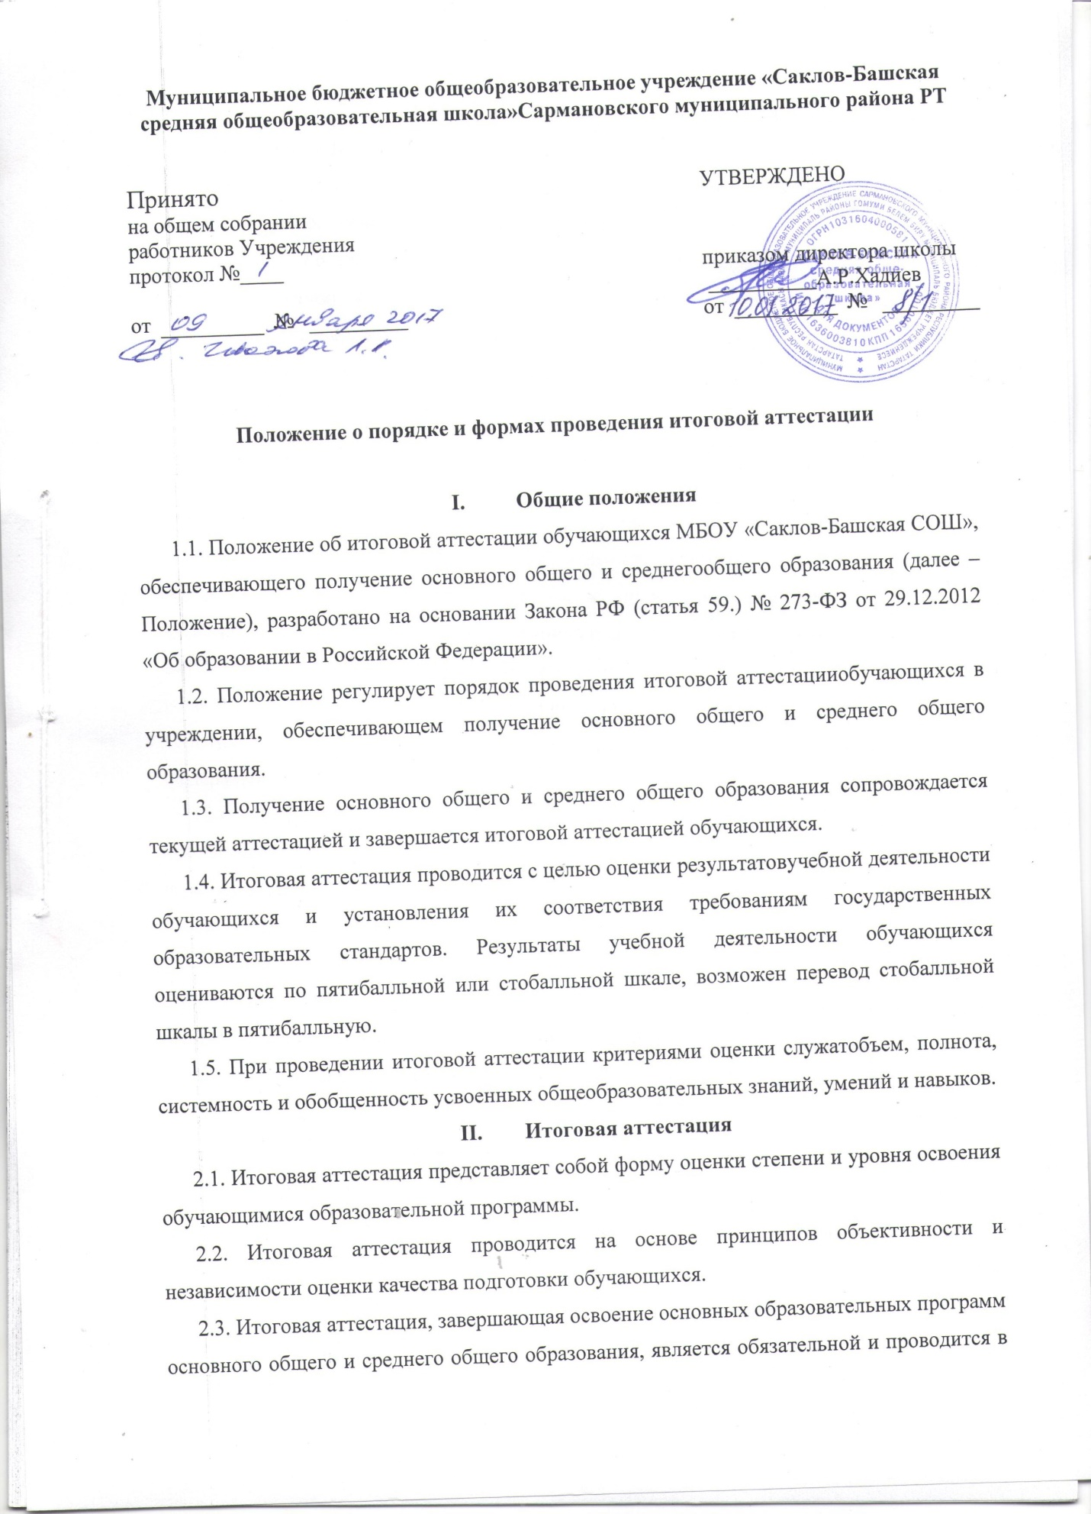

порядке и в форме, которые установлены образовательной организацией, если иное не установлено настоящим Федеральным законом.
2.4. Итоговая аттестация, завершающая освоение имеющих государственную аккредитацию основных образовательных программ, является государственной итоговой аттестацией. Государственная итоговая аттестация проводится государственными экзаменационными комиссиями в целях определения соответствия результатов освоения обучающимися основных образовательных программ соответствующим требованиям федерального государственного образовательного стандарта или образовательного стандарта.
2.5. Формы государственной итоговой аттестации, порядок проведения такой аттестации по соответствующим образовательным программам различного уровня и в любых формах (включая требования к использованию средств обучения и воспитания, средств связи при проведении государственной итоговой аттестации, требования, предъявляемые к лицам, привлекаемым к проведению государственной итоговой аттестации, порядок подачи и рассмотрения апелляций, изменения и (или) аннулирования результатов государственной итоговой аттестации) определяются федеральным органом исполнительной власти, осуществляющим функции по выработке государственной политики и нормативно-правовому регулированию в сфере образования, если настоящим Федеральным законом не установлено иное.
2.6. К государственной итоговой аттестации допускается обучающийся, не имеющий академической задолженности и в полном объеме выполнивший учебный план или индивидуальный учебный план, если иное не установлено порядком проведения государственной итоговой аттестации по соответствующим образовательным программам.
2.7. Обучающиеся, не прошедшие государственной итоговой аттестацииили получившие на государственной итоговой аттестации неудовлетворительные результаты, вправе пройти государственную итоговую аттестацию в сроки, определяемые порядком проведения государственной итоговой аттестации по соответствующим образовательным программам.
2.8. Не допускается взимание платы с обучающихся за прохождение государственной итоговой аттестации.
2.9. Государственные экзаменационные комиссии для проведения государственной итоговой аттестации по образовательным программам основного общего и среднего общего образования создаются:
- Уполномоченными органами исполнительной власти субъектов Российской Федерации при проведении государственной итоговой аттестации на территориях субъектов Российской Федерации;
- федеральным органом исполнительной власти, осуществляющим функции по контролю и надзору в сфере образования, при проведении государственной итоговой аттестации за пределами территории Российской Федерации.
2.10. При проведении государственной итоговой аттестации, если иное не предусмотрено порядком проведения государственной итоговой аттестации по соответствующим образовательным программам, используются контрольные измерительные материалы, представляющие собой комплексы заданий стандартизированной формы. Информация, содержащаяся в контрольных измерительных материалах, используемых при проведении государственной итоговой аттестации, относится к информации ограниченного доступа. Порядок разработки, использования и хранения контрольных измерительных материалов (включая требования к режиму их защиты, порядку и условиям размещения информации, содержащейся в контрольных измерительных материалах, в сети «Интернет») устанавливается федеральным органом исполнительной власти, осуществляющим функции по контролю и надзору в сфере образования.
2.11. Обеспечение проведения государственной итоговой аттестацииосуществляется:
- Органами исполнительной власти субъектов Российской Федерации,
осуществляющими государственное управление в сфере образования, при проведении государственной итоговой аттестации по образовательным программам основного общего и среднего общего образования на территории Российской Федерации;
- федеральным органом исполнительной власти, осуществляющим
функции по контролю и надзору в сфере образования, в том числе совместно с учредителями образовательных организаций, расположенных за пределами территории Российской Федерации и реализующих имеющие государственную аккредитацию образовательные программы основного общего и среднего общего образования, и загранучреждениями Министерства иностранных дел Российской Федерации, имеющими в своей структуре специализированные структурные образовательные подразделения, при проведении государственной итоговой аттестации по образовательным программам основного общего и среднего общего образования за пределами территории Российской Федерации.
2.12. Государственная итоговая аттестация по образовательным программам среднего общего образования проводится в форме единого государственного экзамена (далее – единый государственный экзамен), а также в иных формах, которые могут устанавливаться:
- для обучающихся с ограниченными возможностями здоровья по образовательным программам среднего общего образования или для обучающихся детей-инвалидов и инвалидов по образовательным программам среднего общего образования федеральным органом исполнительной власти, осуществляющим функции по выработке государственной политики и нормативно-правовому регулированию в сфере образования;
- для обучающихся по образовательным программам основногообщего и среднего общего образования, изучавших родной язык из числа языков народов Российской Федерации и литературу народов России на родном языке из числа языков народов Российской Федерации и выбравших экзамен по родному языку из числа языков народов Российской Федерации и литературе народов России на родном языке из числа языков народов Российской Федерации для прохождения государственной итоговой аттестации, органами исполнительной власти субъектов Российской Федерации, осуществляющими государственное управление в сфере образования, в порядке, установленном указанными органами исполнительной власти субъектов Российской Федерации.
2.13. Методическое обеспечение проведения государственной итоговойаттестации по образовательным программам основного общего и среднего общего образования, организация разработки контрольных измерительных материалов для проведения государственной итоговой аттестации по образовательным программам основного общего и среднего общего образования и критериев оценивания экзаменационных работ, выполненных на основе этих контрольных измерительных материалов, обеспечения этими контрольными измерительными материалами государственных экзаменационных комиссий, а также организация централизованной проверки экзаменационных работ обучающихся, выполненных на основе контрольных измерительных материалов при проведении государственной итоговой аттестации по образовательным программам среднего общего образования, определение минимального количества баллов единого государственного экзамена, подтверждающего освоение образовательной программы среднего общего образования, осуществляются федеральным органом исполнительной власти, осуществляющим функции по контролю и надзору в сфере образования.

III. Порядок проведения государственной (итоговой) аттестации
3.1. В целях обеспечения соблюдения порядка проведения государственной итоговой аттестации по образовательным программам основного общего и среднего общего образования гражданам, аккредитованным в качестве общественных наблюдателей в порядке, установленном федеральным органом исполнительной власти, осуществляющим функции по выработке государственной политики и нормативно-правовому регулированию в сфере образования, предоставляется право присутствовать при проведении государственной итоговой аттестации и направлять информацию о нарушениях, выявленных при проведении государственной итоговой аттестации, в федеральные органы исполнительной власти, органы исполнительной власти субъектов Российской Федерации, осуществляющие государственное управление в сфере образования, и органы местного самоуправления, осуществляющие управление в сфере образования. Аккредитацию граждан в качестве общественных наблюдателей осуществляют:
- органы исполнительной власти субъектов Российской Федерации, осуществляющие государственное управление в сфере образования, при проведении государственной итоговой аттестации по образовательным программам основного общего или среднего общего образования на территориях субъектов Российской Федерации;
- учредители образовательных организаций, расположенных за пределами территории Российской Федерации и реализующих имеющие государственную аккредитацию образовательные программы основного общего и среднего общего образования, загранучреждения Министерства иностранных дел Российской Федерации, имеющие в своей структуре специализированные структурные образовательные подразделения, при проведении государственной итоговой аттестации по образовательным программам основного общего или среднего общего образования за пределами территории Российской Федерации.
3.2. Выпускники IX классов общеобразовательного учреждения (ОУ) сдают не менее 3-х экзаменов: письменные экзамены по русскому языку, родному (нерусскому) языку и математике. Обучающиеся с ограниченными возможностями здоровья сдают (по желанию и медицинским показателям) в щадящем режиме.
Содержание и форму проведения письменных экзаменов по русскомуязыку и математике определяет Минобрнауки России.
Выпускники IX класса ОУ, желающие продолжить обучение в профильных классах, сдают один экзамен по предмету, соответствующий данному профилю обучения.
3.2. Выпускники XI (XII) класса ОУ сдают не менее двух экзаменов:
письменные экзамены по математике и русскому языку (в форме ЕГЭ), атакже экзамены по выбору выпускника из числа предметов, изучавшихся
в Х, ХI классах.
Содержание, формы и сроки проведения письменных экзаменов по русскому языку и математике, экзаменов по выбору в форме ЕГЭ определяетМинобразование России.
Для выпускников IХ и ХI классов, обучавшихся по состоянию здоровья на дому, в оздоровительных учреждениях санаторного типа длядетей, нуждающихся в длительном лечении, находящихся в лечебно-профилактических учреждениях более 4 месяцев, и детей-инвалидов государственная (итоговая) аттестация проводится в обстановке, исключающей влияние негативных факторов на состояние их здоровья, и в условиях, отвечающих физиологическим особенностям и состоянию здоровья выпускников. Государственная (итоговая) аттестация для указанных выпускников может проводиться досрочно, но не ранее 1 мая. При необходимости письменные экзамены могут быть заменены на устные, а количество сдаваемых экзаменов сокращено до двух письменных по согласованию: с государственным органом управления образования субъекта РФ – для выпускников ХI классов и с местным (муниципальным) органом управления образованием – для выпускников IХ классов.
3.3. Экзамены по выбранным выпускниками предметам могут проводиться по завершении освоения предмета в рамках образовательной программы основного общего и среднего общего образования.
3.4. Тесты (задания) письменных экзаменационных работ для проведениягосударственной (итоговой) аттестации по русскому языку и алгебре в IXклассах и по русскому языку и математике в ХI классах ОУ разрабатываются Министерством образования и науки РФ.
Для проведения государственной (итоговой) аттестации выпускниковIX классов выбор текстов письменных экзаменационных работ по русскомуязыку и математике (в традиционной форме) осуществляется государственными органами управления образованием субъектов РФ из сборников текстов письменных экзаменационных работ по русскому языку и алгебре, разработанных Министерством образования и науки РФ.
3.5. Сроки проведения письменных экзаменов в IX классах ОУ устанавливает государственный орган управления образованием субъекта РФ, натерритории которого расположено учреждение, в ХI классах – Минобрнауки России.
3.6. Письменные экзамены в IX классах и ХI классах проводятся с 10 часов по местному времени.
Количество астрономических часов, отведенных на эти экзамены определяются нормативными документами.
3.7. Письменные экзаменационные работы оцениваются по шкале,определяющей нормативными документами и затем переводится в пятибалльную систему для выпускников основной школы.
3.8. Выпускник имеет право ознакомиться со своей письменной работой,проверенной комиссией, и в случае несогласия с выставленной отметкой в3-дневный срок подать апелляцию в письменной форме в конфликтную комиссию. Сроки и порядок ознакомления с проверенной письменнойработой, а также сроки и порядок работы конфликтной комиссии, ее состави полномочия устанавливаются органами управления образованием и доводятся до сведения выпускников, их родителей (законных представителей), учителей и директора ОУ не позднее чем за 2 недели до начала государственной (итоговой) аттестации.
3.9. Выпускники IX классов, получившие на государственной (итоговой) аттестации не более двух неудовлетворительных отметок по русскому языку или математике, и выпускники ХI классов, получившие на государственной (итоговой) аттестации не более одной неудовлетворительной отметки, допускаются к повторной государственной (итоговой) аттестации по этим предметам.
Повторная государственная (итоговая) аттестация проводится до началанового учебного года в сроки, устанавливаемые государственными органамиуправления образованием субъектов РФ.

IV.Порядок выдачи аттестатов об уровне общего образования
4.1. Выпускникам ОУ, имеющего свидетельство о государственнойаккредитации, прошедшим государственную (итоговую) аттестацию,выдается документ государственного образца о соответствующем уровнеобщего образования: выпускникам IX класса – аттестат об основном общемобразовании, выпускникам XI классов – аттестат о среднем общем образовании.
4.2. Иностранные граждане, лица без гражданства, беженцы и вынужденные переселенцы, обучавшиеся в аккредитованном ОУ и прошедшие в немгосударственную (итоговую) аттестацию, получают аттестат о соответствующем уровне общего образования.
4.3. Аттестаты о соответствующем уровне общего образования выпускникам ОУ, имеющих свидетельство о государственной аккредитации, выдаются ОУ, в котором они обучались и проходили государственную (итоговую) аттестацию.
4.4. В аттестат об основном общем образовании выставляются итоговыеотметки по предметам, которые изучались выпускником в основной школе.
В аттестат о среднем (полном) общем образовании выставляются итоговые отметки по предметам, которые изучались выпускником в классах средней школы.
В аттестат вносятся дополнительные сведения об элективных курсах, изучавшемуся выпускником, вслучае если на его изучение отводилось по учебному плану не менее 64 часов за два учебных года.
4.5. Итоговые отметки заIX класс по русскому языку и математике определяются как среднее арифметическое годовых и экзаменационных отметок выпускника и выставляются в аттестат целыми числами в соответствии с правилами округления.
Итоговые отметки заIX класс по другим учебным предметам выставляются на основе годовой отметки выпускника за IX класс.
Итоговые отметки заXI класс определяются как среднее арифметическое полугодовых и годовых отметок обучающегося за каждый год обучения по образовательной программе среднего общего образования и выставляются ваттестат целыми числами в соответствии с правилами округления.
4.6. В аттестате отметки по предметам проставляются цифрами и в скобах словами: 5 (отлично), 4 (хорошо), 3 (удовлетворительно).
4.7. Несовершеннолетние обучающиеся IX классов, не допущенные кгосударственной (итоговой) аттестации, а также выпускники, не прошедшиегосударственную (итоговую) аттестацию, по усмотрению родителей (законных представителей) остаются на повторное обучение или получают справкуоб обучении в ОУ установленного образца.
Обучающиеся XIклассов, не допущенные к государственной (итоговой) аттестации, а также выпускникам, не прошедшим государственную (итоговую) аттестацию, выдают справку об обучении в ОУ установленного образца.
В справке указывается экзаменационные и итоговые отметки (в том числе и неудовлетворительные) по всем предметам, изучавшимся в классахсоответствующей ступени общего образования.
4.8. Лицам, получившим справку об обучении в ОУ, предоставляетсяправо не ранее чем через год пройти государственную (итоговую) аттестацию в форме экстерната, при этом ранее проходившие государственную (итоговую) аттестацию сдают экзамены по тем предметам, по которым всправке выставлены неудовлетворительные отметки.
Лица, не проходившие государственную (итоговую) аттестацию, сдают не менее трех экзаменов (IX класс), из которых обязательными являютсяписьменные экзамены по русскому языку, родному (не русскому) языку и математике, XI класс не менее двух экзаменов, из которых обязательными являются письменные экзамены по русскому языку и математике.
V. Награждение выпускников
5.1. Академическое право обучающихся на поощрение за успехи в учебной, физкультурной, спортивной, общественной, научной, научно-технической, творческой, экспериментальной и инновационной деятельности реализуются посредством установления таких поощрений на уровне образовательного учреждения. Медалью «За особые успехи в учении» награждаются независимо от формы получения образования выпускники XI классов, имеющие полугодовые, годовые и итоговые отметки «отлично» по всем предметам н6а уровне среднего общего образования.
5.2. Выпускники с ограниченными возможностями здоровья, избравшие форму проведения экзамена – государственный выпускной экзамен (далее - ГВЭ), имеющие соответствующие отметки и сдавшие ГВЭ на «отлично», награждаются медалью на общих основаниях.
5.3. Изменение полугодовых, годовых и итоговых отметок, полученных выпускником в Xи XI классах, не допускается.
5.4. Выпускникам IХ класса, завершившим обучение по образовательным программам основного общего образования, успешно прошедшим государственную итоговую аттестацию и имеющим итоговые отметки «отлично» по всем учебным предметам учебного плана, изучавшимся на уровне основного общего образования выдается аттестат об основном общем образовании с отличием.

